**初一专题《北方地区》评价试题**

**一、选择题（共8小题，每题四个选项，只有一个正确答案，将正确答案填在括号内。）**

图1中的山脉和河流构成了我国重要的地理分界线。请您根据图片回答1-2题

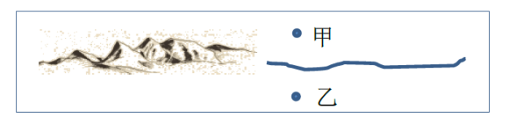

图1

1.图中西侧山脉和东侧河流构成了我国重要的地理分界线，东侧河流为（ ）

A.黄河 B.淮河 C.长江 D.珠江

2. 下列数据有可能为正常年份甲地1月平均气温的是（ ）

A.5℃ B.8℃ C.-4℃ D.16

3.主要产在华北平原的农作物是（ ）

A.春小麦、大豆、甜菜 B.冬小麦、棉花、油菜

C.大麦、青稞、豌豆 D.水稻、油菜、甘蔗

4.肥沃的“黑土地”主要分布在（ ）

A.长江三角洲 B.珠江三角洲 C.东北平原 D.四川盆地

5.对北方地区气候的描述，正确的是 （ ）

A.该地区年降水量多在400mmd到800MM之间

B.该地区年降水量多在800MM左右

C.该地区属于半湿润、半干旱地区，气候湿润

D.该地区属于半干旱地区，降水量少

6．关于北方地区自然地理特征叙述正确的是（ ）

A．地形以平原和高原为主

B．“北风卷地白草折，胡天八月即飞雪”是对该地区冬季景观描写

C．地跨中温带、暖温带，全部属于半湿润区

D．该地区降水少，夏旱严重

7.下列气温曲线和降水柱状图能反应北方地区气候特点的是（ ）

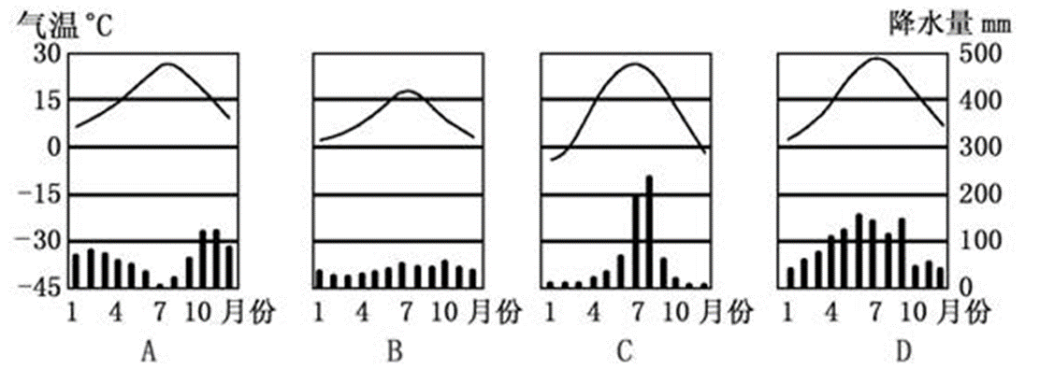

**二、综合题（将正确答案填在相应位置）。**

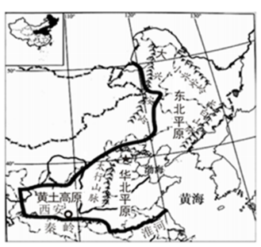

图2

8.图2为北方地区示意图。读图，回答下列问题。

（1）北方地区的地形特征是

（2）华北平原是我国粮食作物和经济作物的重要产区，

分析其发展农业生产的有利自然条件：

（3）白居易《杜陵叟》诗节选“三月无雨旱风起，麦苗不秀多黄死”描写的是发生在北方地区______季的旱灾。该季节北方地区发生旱灾的主要原因________，加之多风，蒸发旺盛。

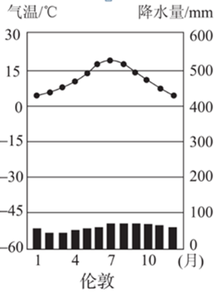

图3

1. 对于一个在北平住惯的人，像我，冬天要是不刮风，

便觉得是奇迹；济南的冬天是没有风声的。对于一个刚

由伦敦回来的人，像我，冬天要能看得见日光，便觉得

是怪事；济南得冬天是响晴的。自然，在热带的地方，

日光是永远那么毒，响亮的天气，反有点叫人害怕。

可是，在北中国的冬天，而能有温晴的天气，济南真得

算个宝地。——节选自老舍《济南的冬天》

（1）运用地理知识，说明老舍先生认“济南真得算个宝地”的理由。

（2）结合图3伦敦气温曲线和降水量图，解释老舍先生认为伦敦“冬天要能看得见日光，便觉得是怪事”的原因。